四川移动2016年成都地区
室内分布基站工程建设方案

（西南交通大学犀浦校区宿舍楼）

中国移动通信集团四川有限公司郫县分公司
二〇一六年十一月

一、设计说明

1.1 设计依据
- 《工业和信息化部关于分配中国移动通信集团公司LTE/第四代数字蜂窝移动通信系统（TD-LTE）频率资源的批复》（工信部无函[2013]517号）；
- 中华人民共和国国家标准《电磁环境控制限值》（GB8702-2014）；
- 中华人民共和国国家标准《通信局（站）防雷与接地工程设计规范》（GB50689-2011）；
- 中华人民共和国通信行业标准《无线通信系统室内覆盖工程设计规范》（YD/T5120-2005）；
- 中华人民共和国通信行业标准《通信设备安装抗震设计图集》（YD5060-2010）；
- 中华人民共和国通信行业标准《数字蜂窝移动通信网900/1800MHZ TDMA工程设计规范》（YD/T 5104-2015）；
- 中华人民共和国通信行业标准《数字蜂窝移动通信网TD-LTE无线网工程设计暂行规定》（YD/T 5213-2015）

1.2.设计覆盖指标
- 无线覆盖区内可接通率：要求在无线覆盖区内的99%位置，99%的时间移动台可接入网络；
- 无线覆盖边缘场强：楼层≥-80dBm；电梯≥-85dBm；外泄电平：≤-85dBm；
- 在覆盖区域内无切换，主要出入口从室内到室外，或从室外到室内，都应在距离五米以内发生切换；
- 在室内覆盖范围内关机再开机时，登录入网必须是室内覆盖小区，在空闲状态下手机不能重选到室外小区；
- 统计指标：
指标 | 要求
呼叫建立成功率 | ≥98%
掉话率 | ≤0.8%
Path_balance | 100～120
Rf loss% | ≤3%
切换成功率 | ≥97%

1.3.覆盖区域概况
西南交通大学犀浦校区天佑斋学生宿舍楼共计22栋楼，前期未进行室内覆盖基站建设。宿舍楼片区属于高密集型用户群体，对移动通信有较大需求，但由于该大楼属典型的钢筋混凝土建筑，对移动信号屏蔽严重，从现场测试结果发现，整体宿舍2G、4G覆盖均较差，室内语音通话困难，4G下载速率只有1.01kb/s左右，在电梯内甚至无信号脱网。

二、设计方案介绍

2.1.设计原则
确保工程质量，满足室内覆盖良好的要求，在设计时，将遵循以下原则：
- 确保系统的质量和可靠性。
- 设计尽量做到室内场强均匀，信号强度好。
- 优化设计方案，尽量用较少的天线，达到良好的覆盖。
- 为减少噪声的引入，尽量采用无源器件，减少用有源设备。
- 根据各楼层接收电平的差异，分布系统的设计要做相应的调整，确保覆盖效果，避免频繁切换。
- 分布系统平层用PRRU进行覆盖，平均每20米左右一个。且用网线进行传输。

2.2.设计频段
因本方案要同时解决语音通话和数据上网需求，故共涉及GSM和TD-LTE两个基站系统，涉及频段如下：
GSM：
频段 | 上行 | 下行
900M频段 | 890-909MHz | 935-954MHz
1800M频段 | 1710-1725MHz | 1805-1820MHz
TD-LTE：
D频段 | 2575MHz-2635MHz
E频段 | 2320MHz-2370 MHz
F频段 | 1880MHz-1900MHz
GSM系统初步拟定使用1800M频段，TD-LTE系统初步拟定使用E频段和D频段，具体频点需在制作开站数据时根据周边频率实际使用情况来确定。

2.3.电磁辐射标准
本方案所建基站涉及频率在30MHz～3000MHz范围内,参照最新关于电磁辐射的国家标准《电磁环境控制限值》（GB8702-2014）中规定，“等效平面波功率密度”限值为0.4W/㎡（即40μW/cm²）。
根据省环保厅以及省环保厅认可的三方检测机构对我公司已开通基站的电磁辐射功率密度检测结果，在天线可视情况下，距基站天线10米内最大值为1.34μW/cm²， 距离20米为0.1～0.2μW/cm²左右，50米则已经在0.1μW/cm²以下，如果有建筑阻挡在天线不可视情况下衰减更大。
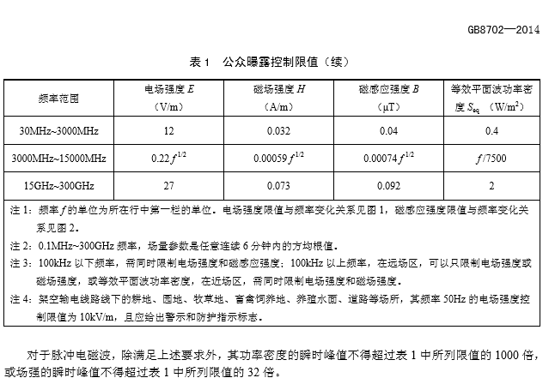

2.4. 网络结构及设备介绍
- 信号设备系统结构
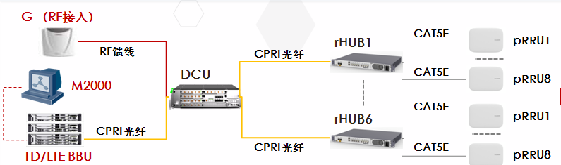
信号系统结构包括LTE BBU、DCU、rHUB、pRRU。其中LTE BBU、DCU、Rhub之间采用光纤连接，rHUB、pRRU之间采用网线连接。
后期根据网络需要可增加GSM BBU、GSM RRU等2G信源设备。
- 信源设备（LTE BBU）：
BBU3900即基带处理单元，负责处理基带信号，往下通过光信号传送至一个或多个RRU，往上连接移动传输网，接连移动交换核心网。
参数 | 指标
尺寸（宽*高*深） | 446mm（19inch）*88mm*310mm（2U）
重量 | ≤12kg
防护等级 | IP20
工作温度 | -20℃～+55℃
工作电压 | -48V DC(-36V DC～-60V DC)
工作环境 | 室内应用或安装在室外型机柜内
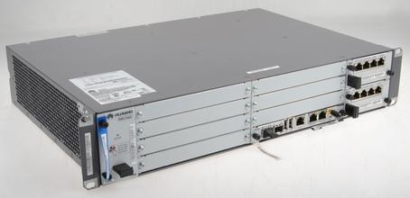
- 信源合路设备（DCU）
DCU是GSM RF接入的近端机模块，借用BBU3900框，采用2U高19英寸宽310mm深机箱。可插DPC数字处理板、RFC射频板、电源与环境监控单元等，支持即插即用，可根据需要进行配置。
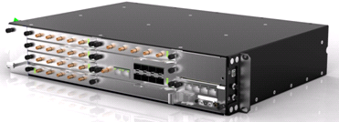
- 射频远端CPRI数据汇聚单元（RHUB3908）
RHUB3908接收BBU发送的下行基带数据，经过分路处理后传给pRRU，并将pRRU的上行基带数据经过一定的合路处理后向BBU发送，实现与BBU的通信。内置PoE（Power over Ethernet）供电电路，通过PoE向pRRU供电。
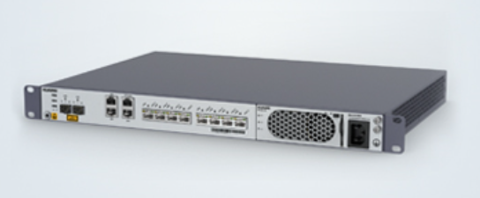
- 射频拉远单元（PRRU）
负责将BBU的基带光信号转成射频信号通过馈线连接天线放大传送出去。
项目 | 指标
尺寸 | 高（mm） | 宽（mm） | 深（mm）
尺寸 | 200 | 200 | 30
重量/体积 | ≤ 1.2 kg；内置天线：1.2L，外置天线：1.4L
输入电压 | PoE供电：–42.5V DC～–57V DC
传输接口 | FE/GE电口*2
功耗 | ≤ 26.5W

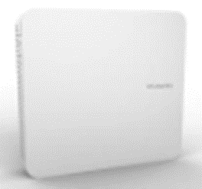

2.5. 系统施工安装示意图及效果图
1）. 系统施工安装示意图

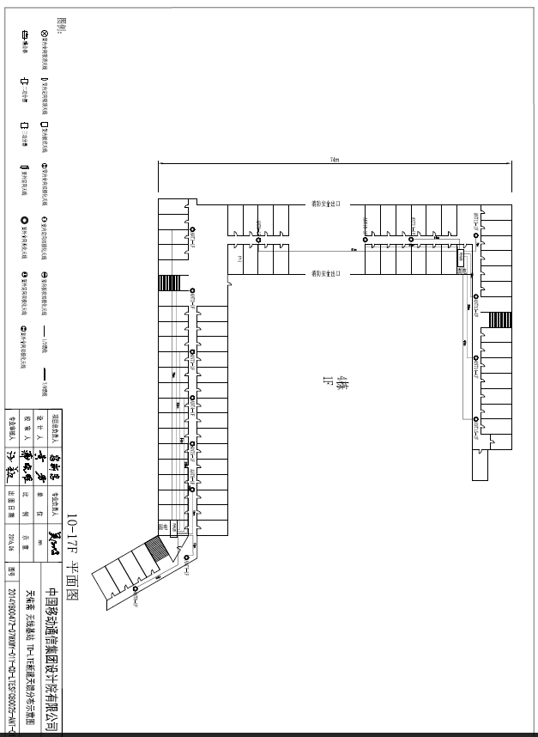
施工示意图一
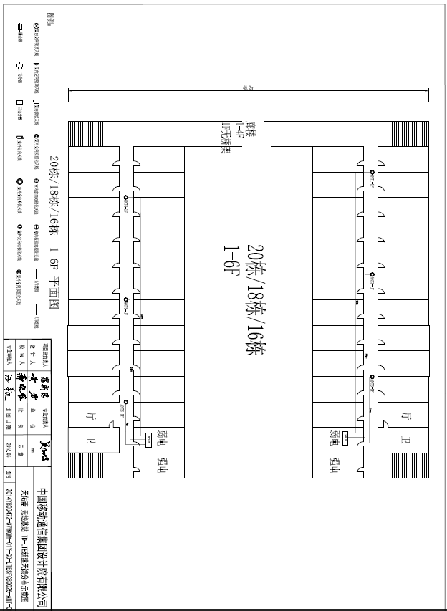
施工示意图二
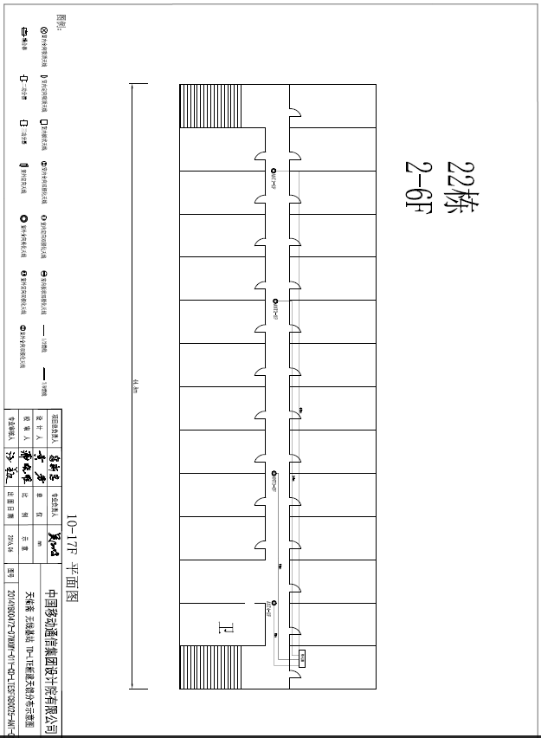
施工示意图三
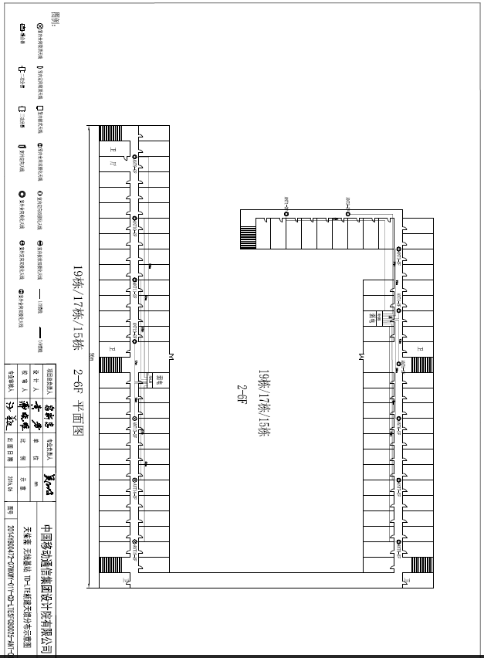
施工示意图四
2）. 室内效果图
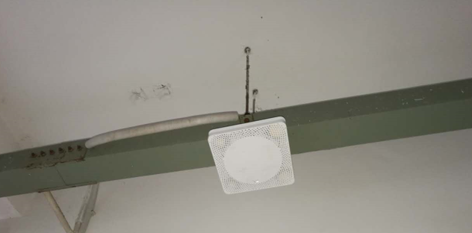
效果图一
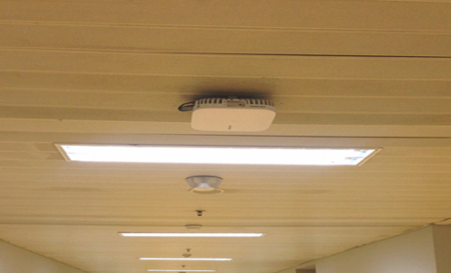
效果图二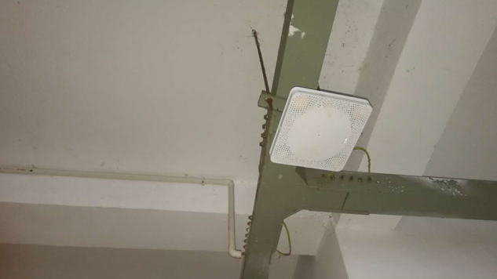
效果图三

